Как размещать информацию на экране в прошлой версии конструктора урока или учебного пособия

При компоновке материала в рамках одного устройства можно размещать информацию последовательно, либо справа/слева/снизу/сверху от уже добавленного объекта.
Для этого нужно выполнить следующие действия:
1. Выберите объект, рядом с которым будет добавлен новый материал.
2. Внизу центральной области конструктора нажмите на иконки с знаком +. Знак «+» обозначает, в какой области будет добавлен материал относительно выбранного объекта.

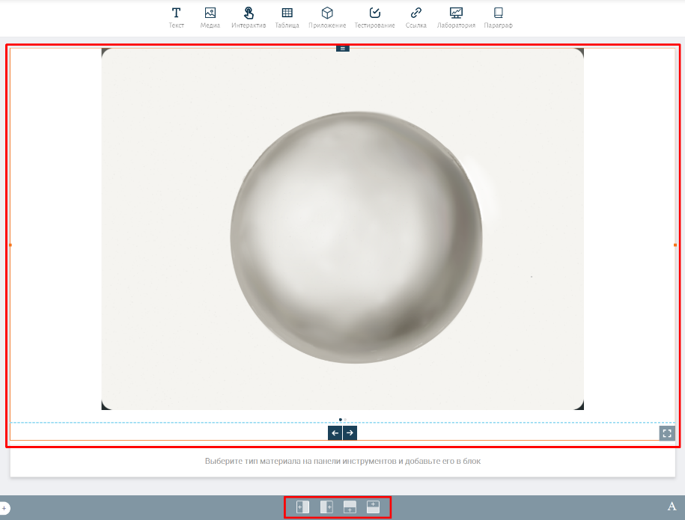

3. В новый блок можно добавить различную информацию.

